«Дети и компьютер – плюсы и минусы»
(заседание Родительского клуба в форме собрания-дискуссии)
26.04.2019.

ЦЕЛЬ: донести до сознания родителей необходимость соблюдать требования и правила здоровьесбережения при организации взаимодействия ребенка с компьютером.

Задачи родительского собрания:
Образовательные: формировать у родителей представления о роли, возможностях и способах использования компьютера детьми дошкольного возраста.
Воспитательные: формировать понимание важности поддержания эмоционального контакта с ребёнком во избежание развития у него компьютерной зависимости.
Организационные: выработать согласованные действия детского сада и семьи по правильной организации работы детей на компьютере.
Информационные: Предложить практические советы по организации безопасного взаимодействия ребенка с компьютером.

Проведение родительского собрания

1. Эмоциональный настрой (психолог)
Крикните громко и хором, друзья,
Деток своих все вы любите? (да)
С работы пришли, сил совсем нет,
Вам хочется лекции слушать здесь? (нет)
Я вас понимаю… Как быть, господа?
Проблемы детей решать нужно нам? (да)
Дайте мне тогда ответ:
Помочь откажитесь нам? (нет)
Последнее спрошу вас я:
Активными все будем? (да)

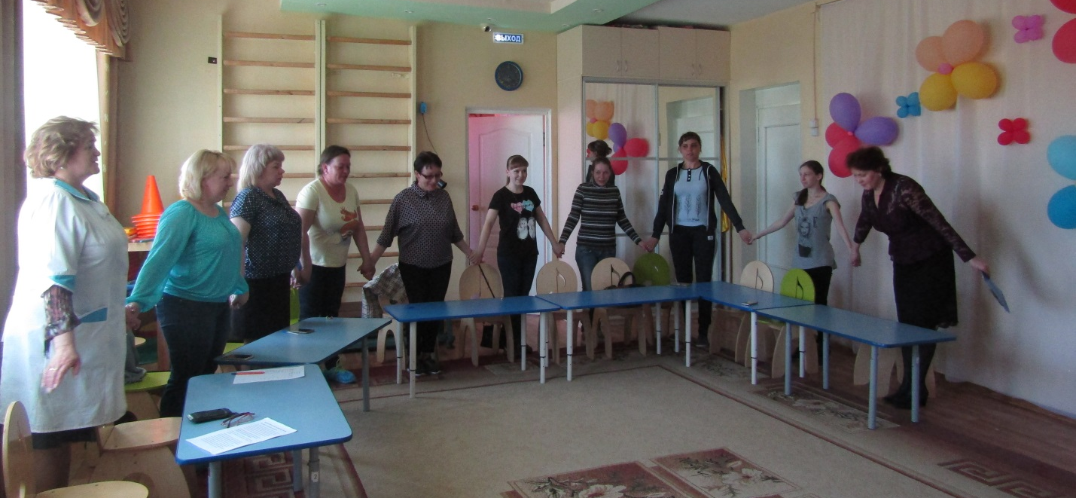

2. Вступительное слово (логопед)

Уважаемые родители, сегодня тема нашей встречи очень актуальна и противоречива. И я надеюсь, что мы все вместе, сообща придём к правильным выводам. А сейчас давайте встретим наших детей, которые приготовили для всех нас небольшой сюрприз.

Дети читают стихи и показывают сценку.
Я продвинутый ребенок!
Только вышел из пеленок,
За компьютером сижу,
Мышку я в руках держу.
Мама включит интернет
И игрушки лучше нет!
***
Мама с папой в интернете
Хоть и мало живу я на свете
Но я все же успел уяснить:
Если мама сидит в Интернете -
Можно дома, хоть крышу сносить!
***
Если мама сидит в интернете -
Будут дома голодные дети,
Будет грязной посуды ворох -
ЗАТО много рамочек новых!!!
Я уже совсем большая!
Мне игрушки ни к чему.
Лучше я за ноутбуком
В этот вечер посижу.

Скачет на скакалочке
соседка наша Аллочка,
Миша в мяч играет ловко,
у него уже сноровка.
За рояль уселась Нина,
и поёт для всех Ирина…
Только Вовочка молчит,
только Вовочка мычит.
За компьютером сидит.
А зачем ему рыбалка?
Мячик, удочка, скакалка…
Он во двор к нам не придёт –
Всё в компьютере найдёт.

Воспитатель и ребёнок показывают сценку «Мама вышла в интернет….»
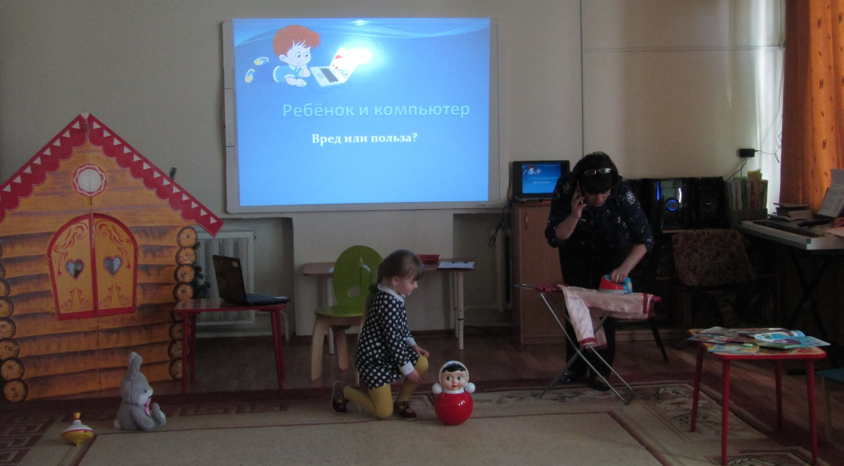
Мама дома?
Мамы нет.
Мама вышла.
В интернет.
Мама ищет
В интернете,
Как дела
На белом свете.
Кофе пьет,
Глазами водит -
Что там в мире
Происходит?
Мама, я тебе
Скажу!
В мире
Я происхожу!

3. Обсуждение темы – дискуссия.

Просмотр мультфильма об интернет-зависимости.

Психолог знакомит родителей с результатами анкетирования.
Вначале давайте познакомимся с результатами анкетирования родителей нашей группы по вопросу использования компьютера в их семье.

Логопед:
Компьютеры уже давно и прочно проникли во все сферы деятельности человека. Они используются и на работе, и дома, и в школе, и даже в детском саду. С одной стороны, они очень облегчают нашу жизнь, а с другой – мы вынуждены платить своим здоровьем и благополучием в доме.
Так что же приносят компьютеры нашим детям – больше пользы или вреда? И как правильно организовать общение ребёнка с компьютером, чтобы он не попал в зависимость от него?
Сегодня мы попытаемся ответить на эти проблемные вопросы и постараемся совместно выработать правила организации работы детей на компьютере.

Психолог предлагает разделиться на 2 группы.

Давайте обсудим плюсы и минусы использования компьютера и различных гаджетов взрослыми и детьми.

Распределение родителей по группам (по цветовым карточкам, которые они получили перед началом собрания).

Синие – доказывают, что компьютер положительно влияет на ребенка, красные – называют отрицательные моменты влияния компьютера на ребенка.
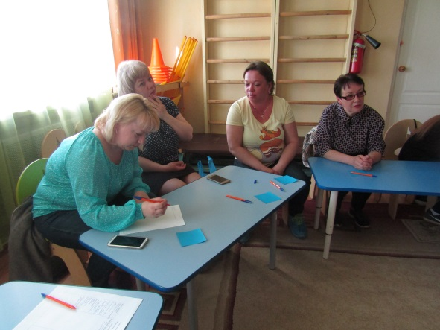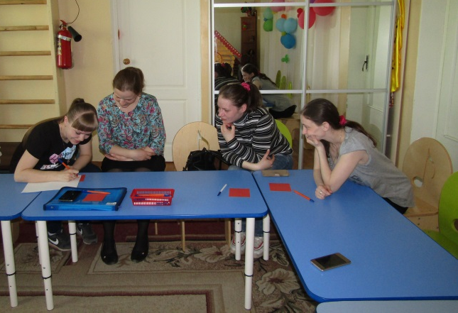

Примерные ответы групп:
Положительное влияние компьютера | Отрицательное влияние компьютера
- Развитие мелкой мускулатуры руки, моторики  - Познавательная мотивация  - Выработка усидчивости  - Улучшение памяти, внимания  - Ориентирование в современных технологиях  - Быстрое нахождение нужной информации, следовательно увеличение свободного времени  - Возможность общения | - Большая нагрузка на глаза  - Стеснённая поза  - Развитие остеохондроза  - Компьютерное излучение  - Заболевания суставов кистей рук  - Психическая нагрузка  - Компьютерная зависимость  - Нервно-эмоциональное напряжение  - Синдром компьютерного стресса  - Ребёнок забывает о реальном мире  - Замена общения

3. Обобщение результатов работы в группах, свободная дискуссия.

Педагоги предлагают родителям пример «зрительной гимнастики», которую можно использовать после работы на компьютере.

Обсудить эту очень серьёзную тему хочется и с точки зрения медицины.
(видео ролик с выступлением Елены Малышевой).

Выступление мед. сестры МДОУ.
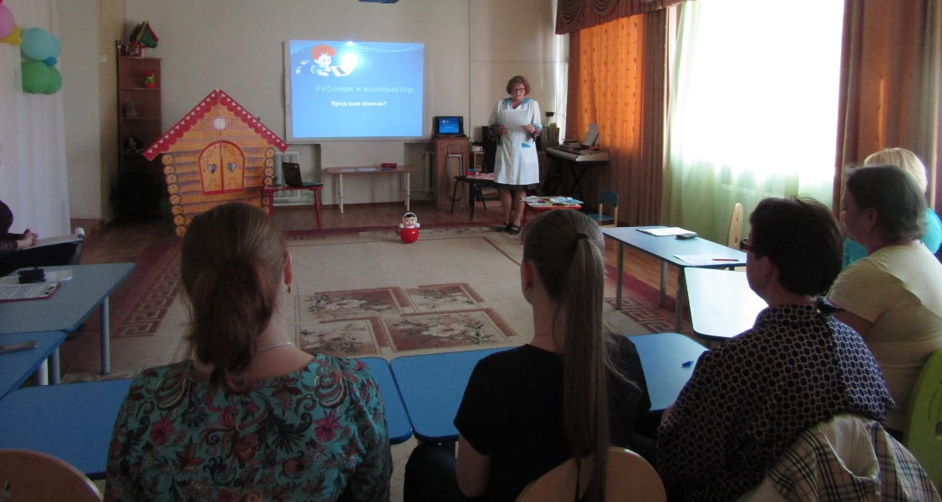

Формула «разрешённого времени» при работе с гаджетами для детей:

Возраст ребёнка x 3 = время

Психолог предлагает родителям тест «Компьютерная зависимость»

После обсуждения полученных результатов логопед предлагает родителям составить синквейн с точки зрения его плюсов и минусов.

компьютер  современный, умный  помогает, учит, развивает  Он – верный друг и помощник.  учитель | компьютер  губительный, разрушительный  вредит, затягивает, калечит  Компьютер наносит вред здоровью  разрушитель

Ну а закончить нашу встречу хочется следующими словами:

(педагоги читают стихотворение)

До новых встреч!

